Министерство образования Новосибирской области ГБПОУ НСО «Новосибирский авиационный технический колледж имени Б.С. Галущака»

**Разработка мобильного приложения «Облачное хранение фотографий и их создание»**

Пояснительная записка к курсовому проекту

ПМ.01Разработка модулей программного обеспечения для компьютерных систем

МДК 01.03 Разработка мобильных приложений

НАТКиГ.200900.010.000ПЗ

Выполнил: Плахотный Г.А.

Новосибирск

2022

СОДЕРЖАНИЕ

ВВЕДЕНИЕ 3

1 Исследовательский раздел 4

1.1 Описание предметной области 4

1.2 Образ клиента 5

1.3 Сценарии 5

1.4 Сбор и анализ прототипов 6

2 Проектирование приложения 8

2.1 UI/UX дизайн проекта 8

3 Разработка мобильного приложения 9

3.1 Разработка базы данных 9

3.2 Разработка мультимедийного контента 9

3.3 Описание используемых плагинов 9

3.4 Описание разработанных процедур и функций 9

4 Тестирование 10

4.1 Протокол тестирования дизайна приложения 10

4.2 Протокол тестирования функционала приложения 10

ЗАКЛЮЧЕНИЕ 11

СПИСОК ИСТОЧНИКОВ 12

ВВЕДЕНИЕ

Актуальность

Цель

Задачи

Объект

Предмет

# Исследовательский раздел

## Описание предметной области

Зачастую, большинство людей используют свои мобильные устройства в качестве фотоаппарата, большое количество фотографий занимает место на мобильном устройстве пользователя, тем самым ограничивая возможность установки каких-либо дополнительных приложений.

Приложение с возможностью создания фотографий и отправке их в облачное хранилище позволит пользователю экономить место на своем мобильном устройстве. Также данное мобильное приложение позволяет не переживать о потере каких-либо важных для клиента фотографий при утере устройства, ведь все фотографии будут сохранены в облачном хранилище.

Также приложение позволяет просматривать фотографии, находящиеся в облачном хранилище, не скачивая их в память устройства.

Разрабатываемое приложение будет включать в себя возможность получить доступ к камере из самого приложения напрямую.

## Образ клиента

Данное приложение рассчитано на любого клиента, с возрастом выше 6 лет, ведь фотографии может делать любой. Мобильное устройство на базе Android. Приложение поддерживает русский язык.

## Сценарии

### 1.3.1 Первый сценарий

Геннадий — успешный бизнесмен, на телефоне которого находится большое количество различных приложений банковской сферы, у Геннадия родился сын, но из-за того, что на телефоне Геннадия все место занято различными банковскими приложениями, он не может сделать фотографии в данный момент. Установка приложения для хранения и создания фотографий позволит Геннадию запечатлеть все важные моменты его жизни.

### 1.3.2 Второй сценарий

Валентин, гуляя по городу решил сфотографировать красивые архитектурные постройки, чтобы не заполнять память своего мобильного устройства, Валентин сделал фотографию через приложение и сразу загрузил его в облако.

## Сбор и анализ прототипов

### 1.4.1 Первый прототип

Название приложения: Яндекс Диск — облачное хранилище.

Описание: Яндекс Диск — это удобное защищенное облако для хранения всех ваших файлов. Безлимитное хранилище для фото с телефона.

Приложение позволяет сохранять фотографии. Есть фильтрация фотографий по различным критериям.

Приложение «Яндекс Диск» изображено на рисунке 1.1.

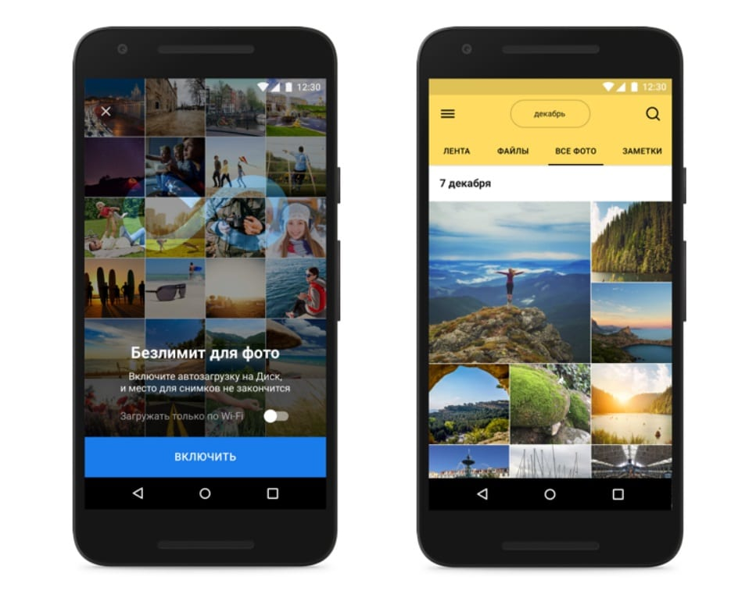

Рисунок 1.1 — Приложение «Яндекс Диск»

### 1.4.2 Второй прототип

Название приложения: Google Фото.

Описание: это удобный сервис, который позволяет хранить и автоматически упорядочивать фотографии, а также делиться ими.

Приложение «Google Фото» изображено на рисунке 1.2.

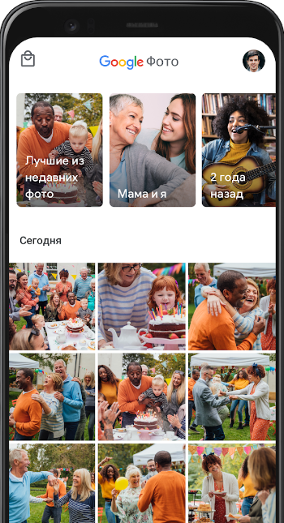

Рисунок 1.2 — Приложение «Google Фото»

# Проектирование приложения

## UI/UX дизайн проекта

Дизайн проекта был разработан в программе Figma.

Для проекта были определены основные экраны:

* экран регистрации;
* экран авторизации;
* экраны восстановления пароля;
* главный экран;
* экран настроек;
* экран с избранными изображениями;
* экран с начальными настройками.

Предполагалось создать минималистичный дизайн мобильного приложения, чтобы не отвлекать внимания пользователя на фотографии различными элементами управления. Поэтому в приложении используются следующие цвета: белый, черный, серый, фиолетовый. Стоит обратить внимание на то, что используется мягкий оттенок фиолетового цвета, который вполне приятно сочетается с другими элементами приложения.

Также в приложении используется градиент двух цветов: мягко-голубого и фиолетового, который практически не бросается в глаза, а заметен лишь при намеренном просмотре элементов управления. В некоторых элементах управления используется основной цвет и его полутон: фиолетовый и светло-фиолетовый.

На рисунке 2.1 представлена страница авторизации.

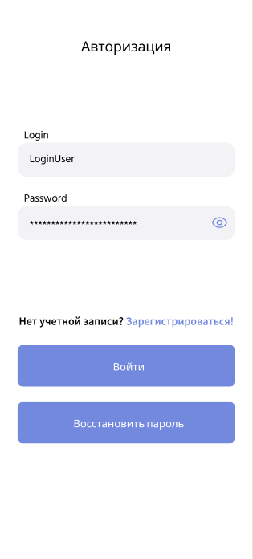

Рисунок 2.1 — экран авторизации

На данной странице мобильного приложения пользователю предоставлена возможность ввести данные для авторизации в мобильном приложении. При отсутствии учетной записи, пользователю предоставлена возможность перейти на страницу регистрации. Также, присутствует кнопка, предназначенная для перехода на страницу восстановления пароля.

На рисунке 2.2 представлена страница регистрации в приложении.

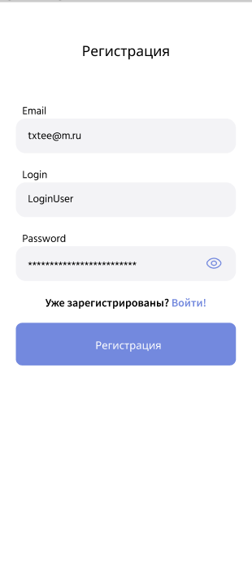

Рисунок 2.2 — экран регистрации

На данной странице мобильного приложения пользователю предоставлена возможность зарегистрироваться. Также, при наличии у пользователя аккаунта, ему предоставлена возможность перейти на страницу авторизации.

На рисунке 2.3 представлены страницы восстановления пароля.

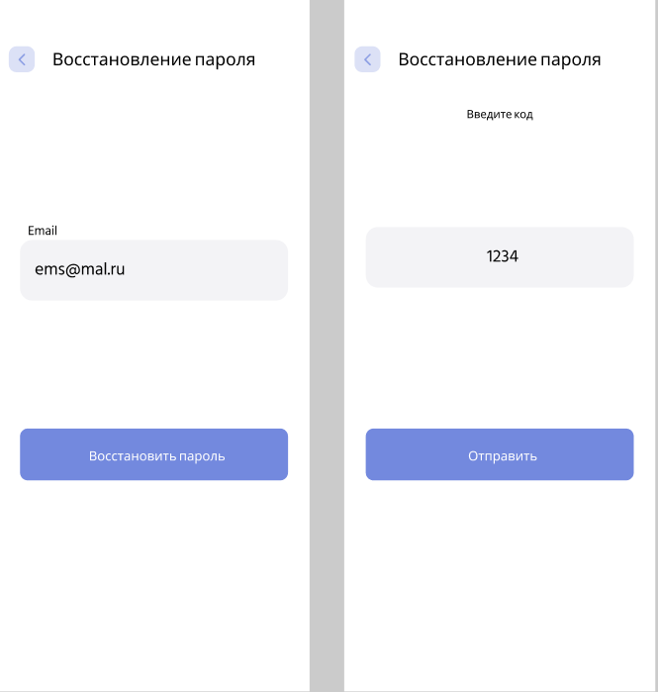

Рисунок 2.3 — страницы восстановления пароля

На первой странице пользователю предлагается ввести почту, необходимую для восстановления. На второй странице пользователь должен ввести код, присланный на почту. После, пользователь переходит на страницу, содержащую поле для ввода нового пароля.

На рисунке 2.4 представлена страница для ввода нового пароля.

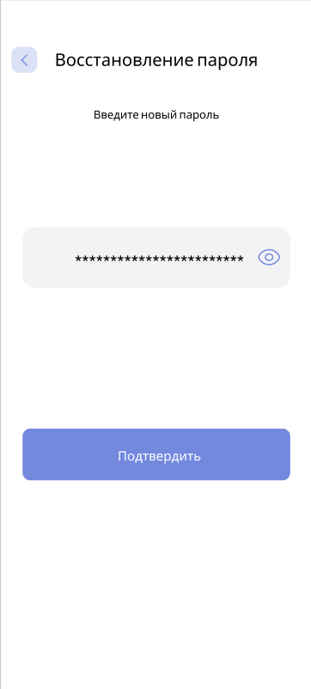

Рисунок 2.4 — экран восстановления пароля

Пользователь, после авторизации или регистрации, переходит на страницу «знакомства», где вводит основную информацию о себе.

Данная страница представлена на рисунке 2.5.

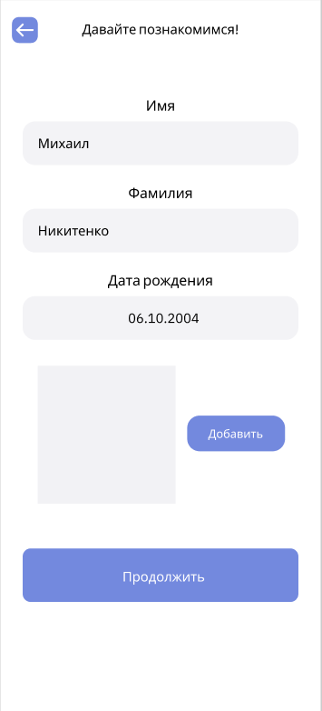

Рисунок 2.5 — экран знакомства с пользователем

На данной странице пользователь вводит основные данные о себе: фамилию, имя, дату рождения. А также добавляет фотографию своего профиля, которая носит исключительно эстетический характер и видна только пользователю.

После пользователь попадает на страницу со своими фотографиями, которая является главной страницей приложения.

На рисунке 2.6 представлена страница с фотографиями.

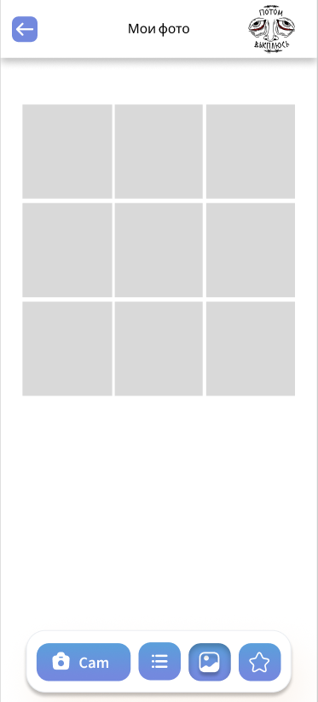

Рисунок 2.6 — экран с фотографиями пользователя

На данном экране расположены фотографии, добавленные пользователем в облако. Также снизу страницы расположена навигационная панель, позволяющая перемещаться между разделами: «сделать фото», «настройки», «мои фото», «избранное».

Экран с настройками изображен на рисунке 2.7

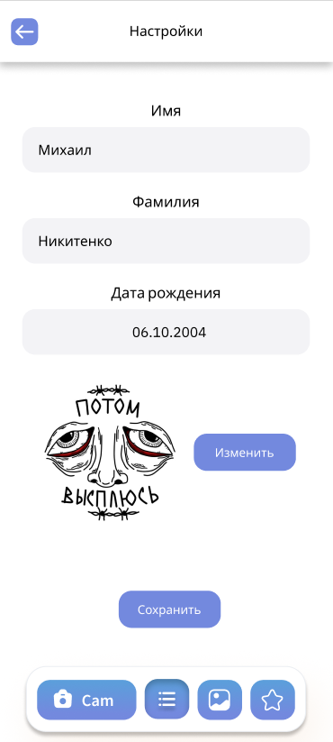

Рисунок 2.7 — экран настроек профиля

На данном экране расположены основные поля, предназначенные для настроек информации о профиле пользователя. А также предоставлена возможность сменить фотографию профиля.

На рисунке 2.8 изображен экран с избранными изображениями.

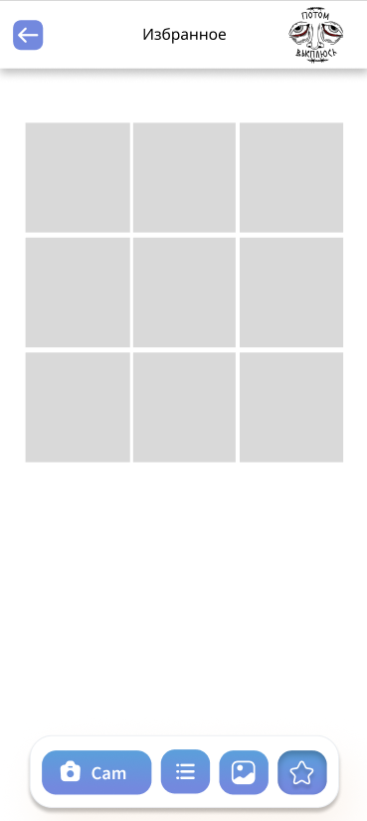

Рисунок 2.8 — экран с избранными изображениями

Экран идентичен экрану со всеми изображениями, но содержит только те, которые избрал пользователь.

# Разработка мобильного приложения

## Разработка базы данных

## Разработка мультимедийного контента

## Описание используемых плагинов

## Описание разработанных процедур и функций

# Тестирование

## Протокол тестирования дизайна приложения

## Протокол тестирования функционала приложения

ЗАКЛЮЧЕНИЕ

СПИСОК ИСТОЧНИКОВ

1. ГОСТ 2.105–95 ЕСКД. Общие требования к текстовым документам. — М.: Изд-во стандартов, 1996. — 37 с.
2. ГОСТ Р 7.05–2008 СИБИД. Библиографическая ссылка. — М.: Стандартинформ, 2008 — 22 с.
3. ГОСТ 19.101–77 ЕСПД. Виды программ и программных документов. — М.: Стандартинформ, 2010 — 4 с.
4. ГОСТ 19.105–78 ЕСПД. Общие требования к программным документам. — М.: Изд-во стандартов, 1987. — 2 с.
5. ГОСТ 19.404–79 ЕСПД. Пояснительная записка. Требования к содержанию. — М.: Изд-во стандартов, 1987. — 2 с.
6. ГОСТ 2.106–96 ЕСКД. Требования к программным документам, выполненным печатным способом. — М.: Изд-во стандартов, 1996. — 37 с.
7. ГОСТ 19.401–78 ЕСПД. Текст программы. Требования к содержанию. — М.: Стандартинформ, 2010 — 4 с.
8. ГОСТ 19.402–78 ЕСПД. Описание программы. — М.: Стандартинформ, 2010 — 3 с.
9. ГОСТ 19.503–79 ЕСПД. Руководство системного программиста. Требования к содержанию и оформлению. — М.: Стандартинформ, 2010 — 4 с
10. Yii 2.0 [Электронный ресурс]: Полное руководство по Yii 2.0 – Режим доступа к руководству: <https://www.yiiframework.com/doc/guide/2.0/ru> (дата обращения: 20.05.2020)
11. Yii 2.0 [Электронный ресурс]: Краткий справочник по валидации – Режим доступа к руководству: <https://yiiframework.ru/doc/cookbook/ru/form>.validation.reference(дата обращения: 25.05.2020)
12. Yii 2.0 [Электронный ресурс]: PagesthatlinktoYii 1 Справочник – Режим доступа к руководству: http://fkn.ktu10.com/?q=node/3004/backlinks(дата обращения: 03.06.2020)
13. Bootstrap 4 [Электронный ресурс]: Документация на русском – Режим доступа к руководству: <https://bootstrap-4.ru/docs/4.3.1/getting-started/>(дата обращения: 12.05.2020)
14. phpMyAdmin [Электронный ресурс]: Документация phpMyAdmin – Режим доступа к руководству: <https://www.phpmyadmin.net/>(дата обращения: 19.05.2020)
15. PhpStorm [Электронный ресурс]: PhpStorm: TheLightning-SmartPHPIDE- Режим доступа к руководству: <https://www.jetbrains.com/phpstorm/>(дата обращения: 17.05.2020)
16. CSS [Электронный ресурс]: Справочник CSS– Режим доступа к руководству: http://htmlbook.ru/css(дата обращения: 14.05.2020)